**BÀI KIỂM TRA ĐỊNH KỲ GIỮA KÌ 1  
 Môn: Tiếng Việt 1**  
 **Năm học 2024 – 2025**

**I.Đọc thành tiếng( 3 điểm)**

**a. Em hãy đọc các từ sau**

vô số như ý san hô ân cần thợ săn

cái chun quả cam mơn mởn đầm ấm tổ chim

**b. Em hãy đọc đoạn văn sau**

Thứ bảy, bé Mai ở nhà với chị Kha. Chị Kha hái ổi cho bé. Bé đưa hai tay ra, dạ chị. Bé và chị ăn quả ổi nhỏ. Quả ổi to thì bé để cho bố và mẹ. Tối, bố mẹ về sẽ ăn sau.

**II. Đọc hiểu (4 điểm)**

a. Dựa vào nội dung ở bài đọc ở phần I, em hãy nối đúng:

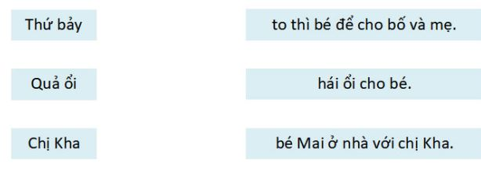

b. Em hãy nối các hình dưới đây với từ ngữ tương ứng

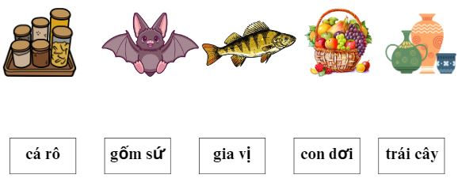

**III.Viết(3 điểm )**

**Câu 1. Điền vào chỗ trống ng hoặc ngh( 1 điểm)**

c. Điền vào chỗ trống**e, o hay un, oi?**

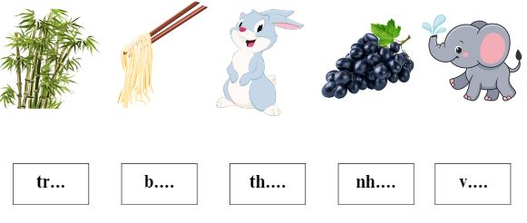

**Câu 2. Tập chép( 2 điểm)**

Hôm qua , cô Mơ ở xóm Hạ đến thăm nhà Hà .

Người ra đề : Phạm Thị Tuyết